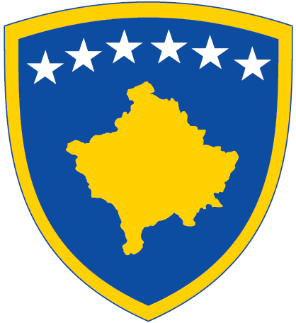 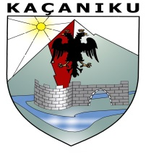

Republika e Kosovës Komuna e Kaçanikut

Republika Kosova Opština Kačanik

Republic of Kosovo Municipality of Kaçanik

Drejtoria e Shërbimeve Publike dhe Emergjencave

**Njoftim për Debat Publik**

Komuna e Kaçanikut, me qëllim të informimit dhe pjesëmarrjes së gjerë dhe aktive të publikut dhe në pajtim me legjislacionin në fuqi, organizon:

DEBAT PUBLIK ME QYTETARË DHE GRUPET E INTERESIT

TEMA: Plani Ndërkomunal për Menaxhimin e Integruar të Mbeturinave për rajonin e Gjilanit dhe Ferizajt

Vendi: Salla e Kuvendit të Komunës, objekti i administratës komunale

**Data dhe koha: 25 Shkurt 2025 (e martë), ora 14:00**.

Të interesuarit për Plani Ndërkomunal për Menaxhimin e Integruar të Mbeturinave për rajonin e Gjilanit dhe Ferizajt mund ta marrin në Zyrën e Drejtorisë së Shërbimeve Publike dhe Emergjencave, apo në webfaqen e Komunës së Kaçanikut, përmes kësaj vegëze:

[https://kk.rks-gov.net/kacanik/category/konkurset-njoftimet/](https://kk.rks-gov.net/kacanik/category/konkurset-njoftimet/?fbclid=IwAR0ZHjYmzxVX3y0sQ6WeB4cRAPzoLY73K81BgoOS2X_NUmVtG9Bd7d0Ltio)

Ju mirëpresim!

*Me respekt!*

***RAMADUSH OSMANI***

*Drejtor i Drejtorisë së Emergjencave dhe Shërbimeve Publike*